Министерство науки и высшего образования Российской Федерации

Федеральное государственное бюджетное образовательное учреждение высшего образования «Томский государственный университет систем управления и радиоэлектроники»

Факультет систем управления (ФСУ)

Кафедра автоматизированных систем управления (АСУ)

Текстовый процессор LibreOffice Writer

отчет по лабораторной работе №1 по дисциплине «Информатика»

_____________ Андреев Д.П.
«___» _____________ 2021 г.
Проверил: доцент каф. АСУ, к.т.н.
___________ Лукьянов А.К.
«___» ______________ 2021 г.

Томск 2021
Содержание
1 LibreOffice Writer 3
2 Microsoft Word 6
3 Список литературы 11

1 LibreOffice Writer
LibreOffice Writer — текстовый процессор и визуальный редактор HTML, входящий в состав офисного пакета LibreOffice. Является ответвлением текстового процессора OpenOffice.org Writer, который в свою очередь основан на StarOffice. Writer сходен с Microsoft Word и Corel's WordPerfect. LibreOffice Writer распространяется по свободной лицензии Mozilla Public License v2.0. Writer, как и остальные программы офисного набора LibreOffice, создан для работы в Linux, FreeBSD, Mac OS X и Microsoft Windows.

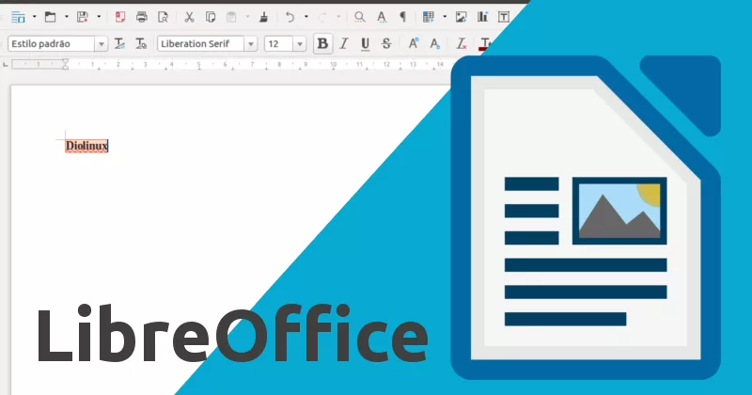Рисунок 1.1 — LibreOffice Writer
Writer является полнофункциональным текстовым процессором и инструментом публикаций. В дополнение к обычным функциям текстового процессора (проверка правильности написания, тезаурус, расстановка переносов, автозамена, поиск и замена, автоматическое составление оглавлений), Writer обеспечивает следующие возможности:
- работа со стилями и шаблонами;
- методы макетирования страниц, включая рамки, столбцы и таблицы;
- внедренная или связанная графика, электронные таблицы, и другие объекты;
- встроенные средства рисования;
- работа с составным документом;
- отслеживание изменений в версиях документов;
- интеграция с базами данных, включая базу данных библиографии;
- экспорт в формат PDF, включая закладки;
- и другое.
В программе имеется справка, которая вызывется с помощью клавиши F1.
Пакет LibreOffice активно развивается. Релизы выпускаются каждые полгода, даты скорректированы в соответствии с датами выпуска популярных Linux-дистрибутивов. Каждый месяц выпускается патч с исправлениями ошибок. Каждый релиз поддерживается около года[2].

Новые возможности Writer, реализованные в версии 4.0[3]:Различные улучшения импорта документов DOCX: плавающие таблицы, объекты OLE в обрамлениях, отступы изображений внутри текста.
- Существенно уменьшено время загрузки файлов RTF.
- Поддержка импорта и экспорта математических формул RTF.
- Импорт рукописных примечаний из документов DOCX и RTF (используется в Word на планшетных ПК).
- Добавление комментариев к текстовым областям документа.
- Сокращение Java-кода: мастера факсов и писем переписаны на Python.
- Возможность выделять и копировать текст в окнах сообщений.
- Новое окно управления шаблонами пользователя.

Таблица 1.1 — Характеристики приложения
Тип | Текстовый процессор
Разработчик | The Document Foundation
Написана на | C++, Python, Java
Операционная система | Linux, Mac OS X, FreeBSD, UNIX-подобные, Microsoft Windows
Первый пуск | 25 января 2011
Последняя версия | 6.4

2 Microsoft Word
Microsoft Word (часто — MS Word, WinWord или просто Word) — текстовый процессор, предназначенный для создания, просмотра, редактирования и форматирования текстов статей, деловых бумаг, а также иных документов, с локальным применением простейших форм таблично-матричных алгоритмов. Выпускается корпорацией Microsoft в составе пакета Microsoft Office. Первая версия была написана Ричардом Броди (Richard Brodie) для IBM PC, использующих DOS, в 1983 году. Позднее выпускались версии для Apple Macintosh (1984), SCO UNIX и Microsoft Windows (1989). Текущей версией является Microsoft Office Word 2019 для Windows и macOS, а также веб-версия Word Online (Office Online), не требующая установки программы на компьютер.
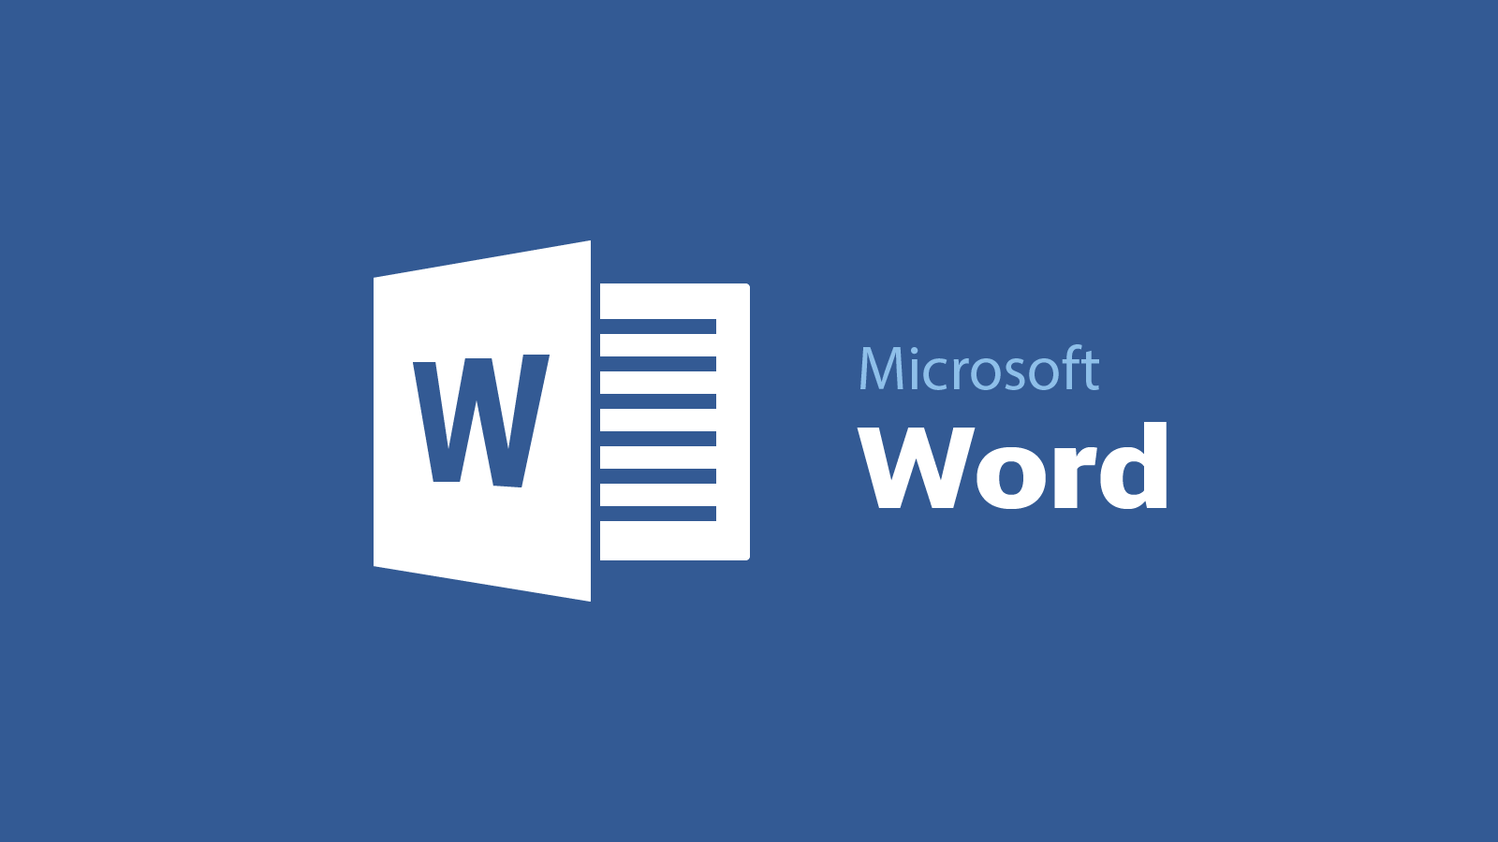Рисунок 2.1 — Microsoft Word
Microsoft Word многим обязан Bravo — текстовому редактору с оригинальным графическим интерфейсом, разработанному в исследовательском центре «Xerox PARC». Создатель Bravo Чарльз Симони (Charles Simonyi) покинул PARC в 1981 году. Тем же летом Симони переманил Броди, с которым вместе работал над Bravo.
Первый выпуск Word для MS-DOS состоялся в конце 1983 года. Он был плохо принят рынком, продажи снижало наличие конкурирующего продукта — WordPerfect.

Однако версия для «макинтоша», выпущенная в 1985 году, получила широкое распространение. Через два года «Word 3.01 для Macintosh» усилил позиции (версия 3.0 изобиловала ошибками и быстро была заменена). Как и прочее программное обеспечение для «макинтоша», Word был полностью WYSIWYG-редактором (принцип «What You See Is What You Get» — «получаешь то, что видишь»).Хотя MS-DOS и являлась текстовой операционной системой, лишённой графической оболочки, Word для DOS был первым текстовым процессором для IBM PC, который был способен отображать разметку текста, например, полужирный или курсивный текст в процессе редактирования. Однако он всё же не являлся в полном смысле WYSIWYG-редактором. Другие же текстовые процессоры, такие как WordStar и WordPerfect, использовали простой текстовый экран с кодами разметки, иногда текст был цветным.
Однако, поскольку в большинстве программного обеспечения под DOS применялись собственные трудно-запоминаемые комбинации «горячих клавиш» для каждой команды (например, в Word’е для DOS сохранение файла выполнялось по комбинации ESC-T-S) и большинство секретарей умели пользоваться только WordPerfect, компании-пользователи WordPerfect весьма неохотно переходили на конкурирующие с ним продукты, имеющие сравнительно небольшие преимущества.
Таблица 2.1 — Характеристики приложения
Тип | Текстовый процессор
Разработчик | Microsoft
Написана на | C++
Операционная система | DOS  Microsoft Windows  Android  iOS  MacOS  iPadOS
Первый пуск | октябрь 1983
Последняя версия | 2019 (2018)

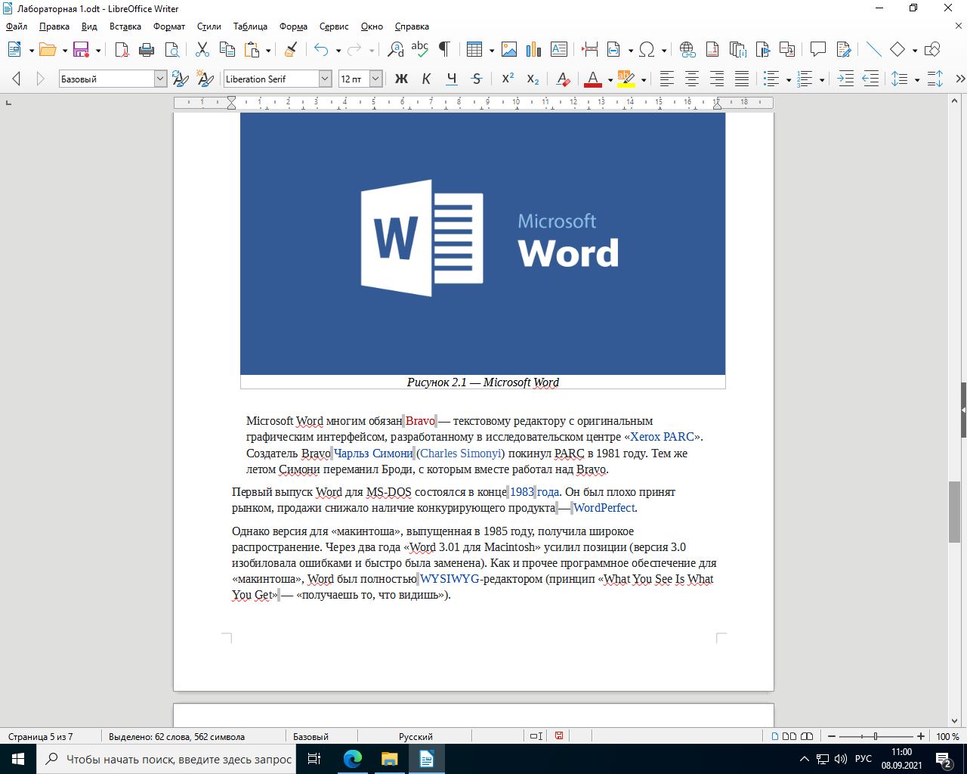

Создание персональных компьютеров стало возможным в 1970-х годах, когда любители стали собирать свои собственные компьютеры иногда лишь для того, чтобы в принципе иметь возможность похвастаться таким необычным предметом. Ранние персональные компьютеры почти не имели практического применения и распространялись очень медленно.
Родившись в качестве жаргонизма, синонима названия микрокомпьютер, наименование персональный компьютер постепенно меняло своё значение. Так, первое поколение персональных компьютеров можно было приобрести только в виде комплекта деталей (машинокомплекта), а иногда даже просто обыкновенной инструкции для сборки. Сама сборка, программирование и наладка системы требовали определённого опыта, навыка работы с машинными кодами или языком ассемблера. Чуть позднее, когда подобные устройства стали привычны и начали продаваться готовыми, вместе с некоторым набором адаптированных программ, в обиход вошло название домашний компьютер.
В 1975 году появился компьютер Альтаир 8800, родоначальник линии персональных компьютеров, основанных на шине S-100. Эти компьютеры, производимые разными фирмами и как готовые системы, и как наборы для сборки, основывались в основном на процессорах линии i8080 (i8085, z80), хотя благодаря особенностям архитектуры в такой компьютер можно было вставить карту с практически любым 8- и 16-битным процессором тех лет. Многие из них работали с операционной системой CP/M. Поздние машины линии, такие например как Z-100, использовали i8086 и были ограниченно совместимы с IBM PC, иногда даже превосходя в производительности и возможностях. К 1985 году архитектура S-100 почти полностью вышла из употребления.
Графический интерфейс Windows был разработан, как и Mac OS, под сильным влиянием разработок GUI в PARC. Но позже, из-за чего с 1994 года Microsoft получили несколько судебных исков от (англ.)русск. Apple Computer Inc. Дополнительным мотивом стали «феноменально успешный Start» Windows 95 и финансовые провалы Apple середины 90-х.

В 1997 году конфликт был урегулирован внесудебно: Билл Гейтс инвестировал в Apple, а Apple отозвали обвинения в адрес Microsoft.
Тип | Текстовый документ
Расположение | S:
Размер | 243 Кб (248 749 Байт)
Создан | 08.09.2021 09:26:52
Изменён | 08.09.2021 11:47:58
Время редактирования | 00:03:06
Редакция | 1

3 Список литературы
1. LibreOffice Writer [Электронный ресурс]. – Режим доступа: https://ru.wikipedia.org/wiki/LibreOffice_Writer (дата обращения: 08.09.2021)
2. Текстовый процессор для всех видов документов [Электронный ресурс]. – Режим доступа: https://ru.libreoffice.org/features/writer (дата обращения: 08.09.2021)
3. Microsoft Word [Электронный ресурс]. – Режим доступа: https://ru.wikipedia.org/wiki/Microsoft_Word (дата обращения: 08.09.2021)

